舒泊润® 干式薄膜润滑剂
Superlube 11016

产品描述
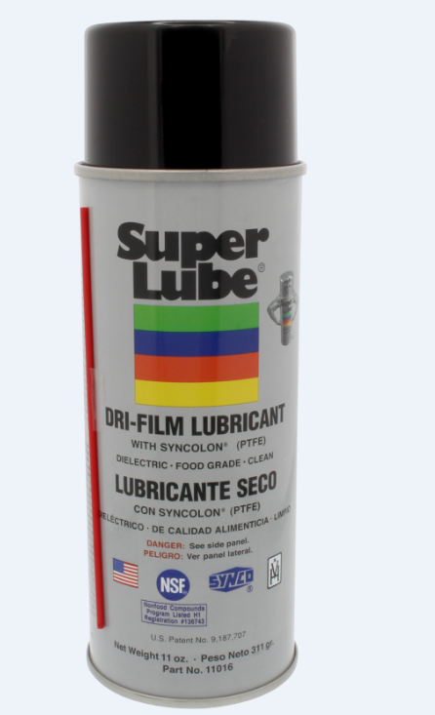
Super Lube ® 干式薄膜润滑剂 在溶剂基础中含有亚微米尺寸的Syncolon® （PTFE）粉末颗粒。

Super Lube ® 干式薄膜润滑剂 使用时，溶剂会清洁并将干燥的润滑剂粉末带到润滑的组件中，然后迅速蒸发，留下不会吸附灰尘的保护性Syncolon® （PTFE）护罩，干式涂层具有低摩擦系数，可提供出色的润滑和释放性能。

Super Lube ® 干式薄膜润滑剂 可用于木材，纸张，玻璃，橡胶，织物，皮革，乙烯基，金属和大多数不受压力的塑料。具有出色的热稳定性和化学稳定性，在电子产品上使用时形成天然的绝缘屏障。

性能特点
干净 防止吱吱响和粘粘 小粒径-不会喷嘴堵塞
温度宽广 不受油，水和溶剂影响 清洁润滑
不导电 持久润滑
使用方便
干燥

典型应用
工业滑梯和滑轨 管件 运动器材
复杂的钟表和机构 树干铰链 直排轮滑鞋和自行车
门锁和锁芯 窗口导轨 无线电控制的汽车
链条、电缆、旋转接头 精密仪器 船只和飞机
工具 电气电子设备 生锈的螺母和螺栓
成型脱模剂 高速机械
拉链 乐器

包装尺寸
型号 | 包装说明
11006 | 5.25盎司
11016 | 11盎司

分析数据
指 标 | 结果
颜色 | 淡白色/不透明
外观 | 液体，干燥至白色固体
气味 | 轻微溶剂
比重 | 0.680-0.700 G/ml
蒸发速率 | 1.00
沸点 | 无
闪点 | <1.4°F（<-17℃）（浓缩）（估计）
粘度 | 5 cst
溶剂含量 | 免除

使用方法
使用前摇匀
使用方便的延长管定位应用
不要在明火或白炽灯材料存在的情况下喷涂、
在通风良好的地方使用

保质期
Super lube 产品在原始容器和合理的环境条件下建议保质期五年.

